Сильные пожары на водно-болотных угодьях Бразилии


Оригинальная статья
2024-07-15
2 мин. на чтение

Массовые пожары зафиксированы в бразильском биоме водно-болотных угодий, причём с начала года было зарегистрировано не менее 3000 случаев. Биом сокращается и может исчезнуть, если не будут приняты срочные меры.
Известный как Пантанал, он является самой большой поймой в мире и расположен в центрально-западном регионе Бразилии. В сухой сезон он подвержен пожарам, поскольку в период паводков здесь скапливается большое количество легковоспламеняющихся органических материалов. Пожары обычно возникают по естественным причинам, например, от молнии, но в настоящее время они в основном вызываются искусственно — крупными землевладельцами, расчищающими землю под сельскохозяйственные угодья. В результате под угрозой оказывается местное население, которое, как правило, не имеет никакого влияния или вины в этих бедствиях, но страдает от них больше всех.
Изменение климата также приводит к тому, что пожары становятся более распространёнными, а засушливые сезоны — более продолжительными. Это биом, который потерял больше всего воды по сравнению со своими размерами в стране: 61% его водной поверхности высохло за последние 38 лет [1].
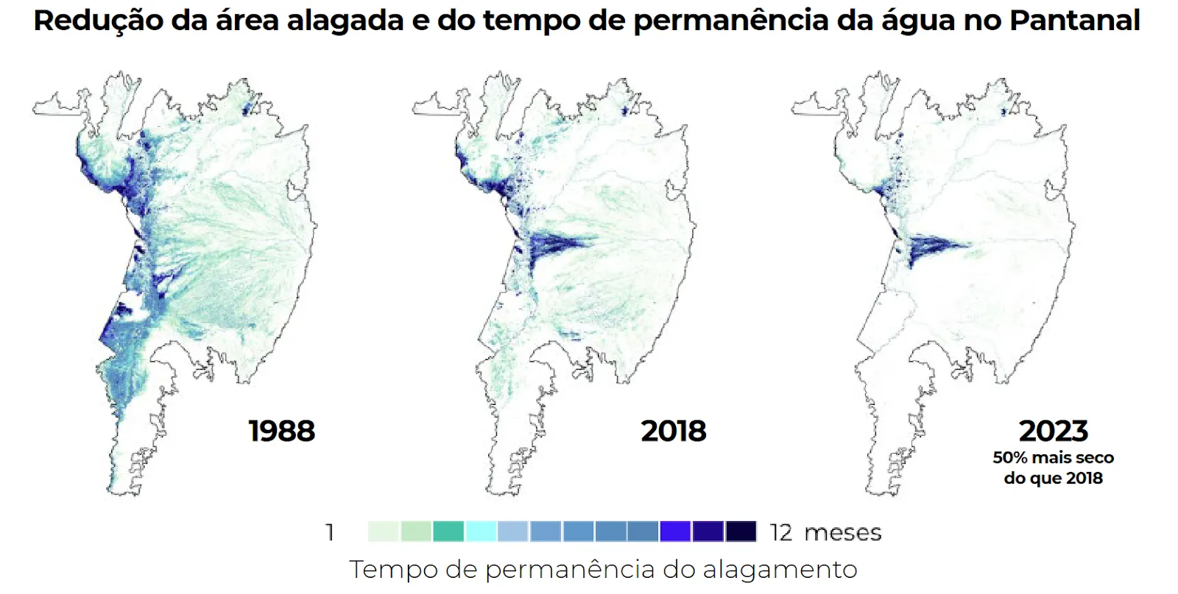
Уменьшение заболоченных площадей и продолжительности пребывания воды в водно-болотных угодьях Пантанала
Ранее в этом году бразильский штат Риу-Гранди-ду-Сул пострадал от сильного наводнения, которое мы описывали в этой статье. Мы упоминали о мерах жесткой экономии правительства, возглавляемого президентом Лулой да Силвой из Рабочей партии (PT).
После наводнений Линдберг Фариас, депутат парламента от РП, предложил дополнительный законопроект об отмене мер экономии на проектах, направленных на предотвращение стихийных бедствий [2], но для того, чтобы это предложение прошло в правительство, состоящее в основном из консерваторов, ему потребовалась бы поддержка населения и сконцентрированные усилия левых партий. Однако оно не получило должного внимания со стороны так называемых «прогрессивных СМИ», и большинство якобы левых правительственных чиновников не участвуют в дебатах, что делает инициативу практически неизвестной для обычных людей. Это происходит потому, что РП показала, что её приоритетом является реализация плана с нулевым дефицитом, а не инвестиции в жизненно важные сферы жизни общества.
Например, в начале этого года учителя страны объявили забастовку из-за отсутствия финансирования и корректировки заработной платы, вызванной программой «нулевого дефицита» [3]. А это та часть общества, которая должна иметь конституционный минимум расходов.
Правительство, служащее капиталу, всегда будет защищать прибыли крупного бизнеса, будь то правое правительство или якобы левое, как бразильская Партия трудящихся. Предотвращение стихийных бедствий и сохранение человеческой жизни отходят на второй план. Только истинно коммунистическая партия, работающая над установлением социализма, где во главу угла ставится человеческая жизнь, а не прибыль, способна по-настоящему решить эти проблемы.
Источники: [1] MapBiomas - «BRAZIL'S WATER SURFACE WILL BE BELOW AVERAGE AGAIN IN 2023» от 24 июня 2024 г.
[2] Poder360 - «Lindbergh propõe tirar de regra fiscal gasto com prevenção a desastre» от 20 мая 2024 г.
[3] G1 - «Ao menos 53 universidades federais e 51 institutos estão em greve» от 01 июня 2024 г.

Оригинальная статья

